5.1 เปิดใช้งานเช็คเป็นวิธีการชำระเงิน
Module Cheque

วัตถุประสงค์
- เพื่อให้ผู้ใช้งานสามารถเปิดใช้การรับเช็คและจ่ายเช็คบน Journal ธนาคารได้ถูกต้อง
- เพื่อให้เข้าใจว่าฟิลด์ใน Journal และ Payment Method Line มีผลต่อบัญชีพักเช็ครับและเช็คจ่ายอย่างไร
- เพื่อให้ผู้ใช้งานตรวจสอบหน้าจอที่เกี่ยวข้องก่อนเริ่มใช้งาน scenario รับเช็คและจ่ายเช็คจริง
ภาพรวมการทำงาน
- โมดูลเช็คของ Gold Mints ใช้ Journal ธนาคารเป็นแกนหลัก เมื่อเปิดใช้ฟังก์ชันเช็คแล้ว ผู้ใช้จะสามารถเลือกวิธีชำระเป็นเช็คได้จาก Register Payment และเมนูเช็คเฉพาะทางจะเริ่มใช้งานได้
- ตัวอย่างใน local UAT ใช้ Journal รหัส PBAY1 ชื่อ เงินฝากธนาคารกระแสรายวัน-ธ.กรุงศรี สามแยก #046-0-14721-8 ซึ่งมีทั้ง Payment Method แบบรับเช็คและจ่ายเช็คพร้อมใช้งานจริง
- การตั้งค่าที่ถูกต้องในขั้นตอนนี้เป็นฐานของหัวข้อ 5.3 ถึง 5.8 ทั้งหมด หากตั้งไม่ครบ ผู้ใช้จะไม่เห็นช่องกรอกข้อมูลเช็คใน wizard
เมนูที่ใช้
- Cheque > Configuration > Settings
- Accounting > Configuration > Journals
- Journal ตัวอย่างที่ใช้ใน local UAT คือ PBAY1
ฟังก์ชันที่ทำได้จริง
ฟังก์ชัน | คำอธิบาย | ใช้เมื่อใด
Is Reverse Cheque Entry? | กำหนดให้ระบบสร้างรายการกลับรายการให้โดยอัตโนมัติเมื่อมีการ Void เช็ค | ใช้เมื่อบริษัทต้องการควบคุมการกลับรายการทางบัญชีในแนวเดียวกัน
Cheque Incoming | เปิดการใช้งานรับเช็คจากลูกค้าใน Journal นี้ | ใช้กับ Journal ที่รับชำระจากลูกค้าด้วยเช็ค
Cheque Outgoing | เปิดการใช้งานจ่ายเช็คให้ผู้ขายใน Journal นี้ | ใช้กับ Journal ที่ต้องออกเช็คจ่าย
Cheque Form | ผูกเทมเพลตฟอร์มเช็คสำหรับใช้พิมพ์เช็คขาออก | ใช้หลังจากสร้างหรือเลือก Template แล้ว
Payment Method Line | กำหนดวิธีชำระเงินและบัญชีพักของเช็คแต่ละฝั่ง | ใช้ตรวจสอบว่ารายการบัญชีจะลงถูกบัญชีเมื่อรับหรือจ่ายเช็ค
ขั้นตอนการใช้งาน
ขั้นตอนที่ 1 เปิดการตั้งค่าระดับระบบ
1. เข้าเมนู Cheque > Configuration > Settings แล้วตรวจสอบตัวเลือก Is Reverse Cheque Entry? หากองค์กรต้องการให้ระบบสร้างรายการกลับรายการเมื่อมีการ Void เช็คให้เปิดใช้งานไว้
2. กด Save เพื่อบันทึกการตั้งค่าระดับระบบก่อนเข้าสู่การตั้งค่าระดับ Journal
ขั้นตอนที่ 2 เปิดใช้งานบน Journal ธนาคาร
1. เข้าเมนู Accounting > Configuration > Journals แล้วเปิด Journal รหัส PBAY1
2. ในแท็บ General ให้ติ๊กเปิด Cheque Incoming และ Cheque Outgoing
3. ในส่วน Cheque Form ให้เลือก Standard Cheque หรือ Template ที่องค์กรใช้จริง
ขั้นตอนที่ 3 ตรวจสอบ Payment Method Line
1. ในส่วน Incoming Payments ให้ตรวจว่า Payment Method Line ที่เป็นเช็ครับมีการตั้งบัญชีพักเช็ครับไว้แล้ว
2. ในส่วน Outgoing Payments ให้ตรวจว่า Payment Method Line ที่เป็นเช็คจ่ายมีการตั้งบัญชีพักเช็คจ่ายไว้แล้ว
3. ทดสอบเปิด Register Payment ในเอกสารตัวอย่างเพื่อยืนยันว่าระบบแสดงส่วนกรอกข้อมูลเช็คจริง
ภาพประกอบการใช้งาน
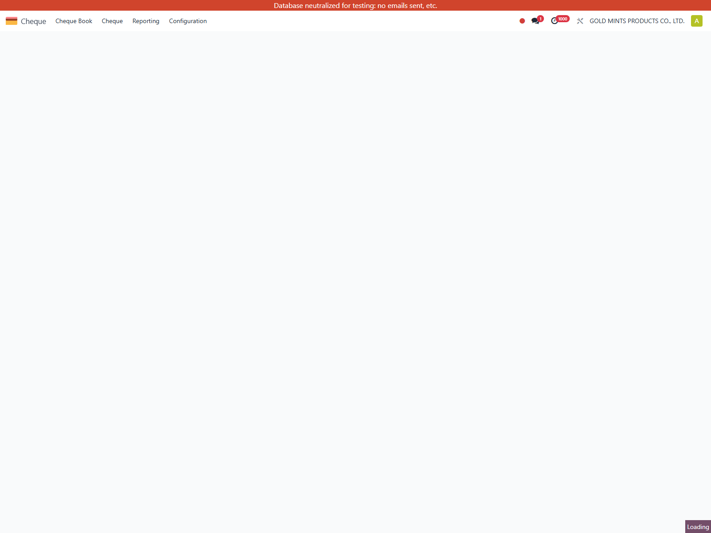
รูป 5.1.1 การเปิดใช้งานตัวเลือก Is Reverse Cheque Entry? ในหน้า Settings
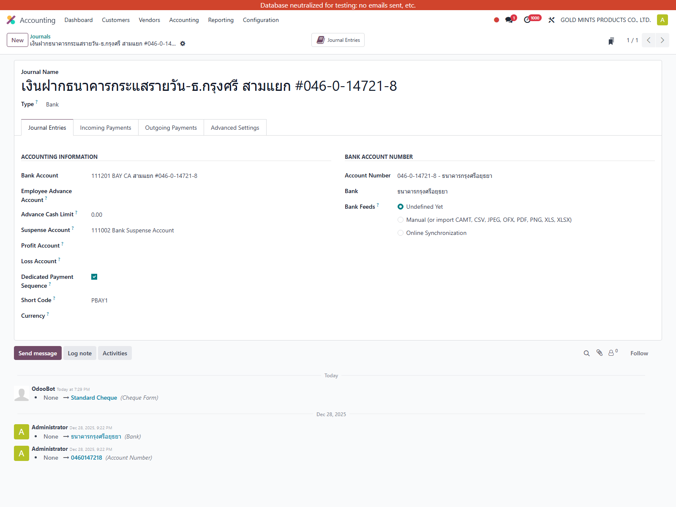
รูป 5.1.2 การตั้งค่าเช็คในหน้า Journal ส่วน General

รูป 5.1.3 การตั้งค่า Payment Method Line ฝั่งรับเช็ค

รูป 5.1.4 การตั้งค่า Payment Method Line ฝั่งจ่ายเช็ค
คำอธิบายฟิลด์และส่วนสำคัญบนหน้าจอ
ตารางอธิบายฟิลด์สำคัญใน Settings และ Journal
Field / Section | ความหมาย | วิธีใช้งานหรือค่าตัวอย่าง
Cheque Incoming | เปิดให้ Journal รองรับการรับเช็คจากลูกค้า | เปิดใช้งานที่ Journal PBAY1
Cheque Outgoing | เปิดให้ Journal รองรับการจ่ายเช็คให้ผู้ขาย | เปิดใช้งานที่ Journal PBAY1
Cheque Form | เลือกเทมเพลตฟอร์มเช็คที่ใช้พิมพ์เช็คขาออก | Standard Cheque
Incoming Payment Line | กำหนดวิธีรับชำระและบัญชีพักเช็ครับ | Line ID 91
Outgoing Payment Line | กำหนดวิธีจ่ายเช็คและบัญชีพักเช็คจ่าย | Line ID 79
Is Reverse Cheque Entry? | ตัวเลือกใน Settings ระดับระบบ | เมื่อเปิดใช้ ระบบจะเตรียม flow สำหรับ reverse entry ตอน Void เช็ค
Bank Account ของ Journal | บัญชีธนาคารจริงของ Journal | ใช้เป็นปลายทางตอนเช็คขาออกเคลียร์ธนาคารหรือเช็ครับถูกฝากเข้าธนาคาร
บัญชีที่เกี่ยวข้องกับการรับและจ่ายเช็คใน local UAT
Field / Section | ความหมาย | วิธีใช้งานหรือค่าตัวอย่าง
payment_account_id ฝั่งรับเช็ค | บัญชีพักเช็ครับ | 113005 เช็ครับลงวันที่ล่วงหน้า
payment_account_id ฝั่งจ่ายเช็ค | บัญชีพักเช็คจ่าย | 212004 เช็คจ่ายลงวันที่ล่วงหน้า
Bank Account ของ Journal | บัญชีเงินฝากธนาคารจริง | 111201 BAY CA สามแยก #046-0-14721-8
ตัวอย่าง Scenario จากข้อมูลจริงใน local UAT
Scenario | ข้อมูลตัวอย่าง | ผลลัพธ์ที่ต้องเห็น
Scenario A: เปิดใช้งานเฉพาะรับเช็ค | เหมาะกับ Journal ที่ใช้รับเงินลูกค้าอย่างเดียว | ผู้ใช้จะเห็นเฉพาะส่วนรับเช็คในหน้ารับชำระเงิน
Scenario B: เปิดใช้งานครบทั้งรับและจ่าย | ใช้กับ Journal PBAY1 ใน local UAT | ผู้ใช้สามารถใช้ Journal เดียวกันได้ทั้งหัวข้อ 5.4 และ 5.6
ข้อควรระวัง
- ถ้าไม่เปิด flag ที่ Journal แม้จะมี Payment Method Line เป็นเช็คอยู่ ระบบจะไม่แสดงส่วนกรอกข้อมูลเช็คใน wizard
- บัญชีพักเช็ครับและบัญชีพักเช็คจ่ายต้องเป็นคนละบัญชี เพื่อให้ติดตาม Outstanding และเคลียร์ธนาคารได้ถูกต้อง
- หลังเปลี่ยนการตั้งค่า Journal ควรทดสอบด้วยเอกสารตัวอย่าง 1 รายการก่อนเริ่มใช้งานจริง

